Matriz de errores y defectos AQUARIUM
Hallazgos reportados en V1, V2 y V3, incidencias técnicas de V3 y evidencias
Documento de seguimiento | Corte de evidencia: 21 de octubre de 2026 | Entorno local

Propósito y alcance
Este documento organiza los errores comunicados durante las versiones V1, V2 y V3 y los incidentes técnicos observados al preparar y probar V3. La primera matriz conserva los reportes del archivo Errores.docx; ese archivo no asigna una versión exacta a cada hallazgo. La segunda matriz contrasta los registros del repositorio, los logs, las ejecuciones JMeter y la configuración actual.
Los estados “resuelto” o “mitigado” describen evidencia actual en código o reportes, no sustituyen una repetición manual del caso. Los problemas de consola, permisos, servicios o dependencias se identifican como incidentes de entorno/herramientas y no se presentan automáticamente como defectos funcionales. Las contraseñas, correos y códigos de pedido contenidos en la fuente se omitieron o se ocultaron en las capturas.

1. Matriz de errores reportados en V1, V2 y V3
ID | Versión / alcance | Módulo | Descripción del hallazgo | Prioridad / estado | Evidencia asociada
DEF-001 | V1–V3, sin versión asignada | Clínica / veterinario | El perfil del veterinario no mostraba las funciones para revisar citas y datos de cliente/paciente, registrar diagnóstico y emitir receta. | Alto · Reportado; requiere revalidación | Captura asociada: pantalla 403 durante el flujo de acceso; evidencia indirecta.
DEF-002 | V1–V3, sin versión asignada | Acceso por rol | El flujo de acceso del veterinario podía bloquear el sistema después del registro/inicio de sesión. | Alto · Reportado; no reproducido en este levantamiento | Captura 403 asociada; falta una grabación del bloqueo completo.
DEF-003 | V1–V3, sin versión asignada | Catálogo / autorización | El catálogo debía ser visible sin registro, pero se capturaron respuestas 403 que restringían el acceso a clientes y cajeros. | Alto · Reportado; las capturas muestran la restricción | Dos capturas 403 del catálogo.
DEF-004 | V1–V3, sin versión asignada | Almacén / inventario | La ubicación física de los productos del catálogo no se guardaba o aparecía vacía. | Medio · Reportado; requiere comparar ficha y existencias actuales | Captura aportada de contexto de pedidos/almacén; no aísla el campo de ubicación.
DEF-005 | V1–V3, sin versión asignada | Catálogo / fichas | No se podían agregar o consultar fichas técnicas desde el catálogo. | Medio · Reportado; evidencia visual indirecta | Captura de catálogo aportada como contexto; falta reproducir la acción de abrir/agregar ficha.
DEF-006 | V1–V3, sin versión asignada | Autenticación / contraseña | El mensaje de contraseña y las reglas mínimas se percibían inconsistentes o insuficientemente claros. | Medio · Reportado; captura muestra validación | Captura de validación de contraseña; se excluyeron nombre y correo.
DEF-007 | V1–V3, sin versión asignada | Autenticación / cuenta demo | Se reportó que una cuenta de cliente de prueba no permitía iniciar sesión. | Medio · Reportado; pendiente verificar vigencia de cuenta/BD | Captura de la pantalla de acceso como contexto; correo omitido.
DEF-008 | V1–V3, sin versión asignada | Pedidos / Click & Collect | La búsqueda de pedidos para recoger no filtraba el pedido esperado o mostraba que no había pedidos listos. | Medio · Reportado; resultado depende de estado y código usados | Captura de estado sin resultados; código de búsqueda oculto.
DEF-009 | V1–V3, sin versión asignada | Disponibilidad local | Se observó que el sitio no respondía en el puerto abierto en el navegador. | Medio · Captura muestra ERR_CONNECTION_REFUSED; puede deberse al servidor detenido | Captura de Chrome en 127.0.0.1:8000; no demuestra por sí sola un fallo de código.
REQ-001 | Requisito mencionado | Concurrencia de sesiones | El sistema debe sostener múltiples inicios de sesión en línea y local. La fuente lo registra como requisito, no como una falla reproducida. | Por probar · No es defecto confirmado | No hay captura ni resultado de una prueba específica de sesiones concurrentes.

Nota de interpretación: el documento de origen mezcla errores reportados, capturas de contexto y un requisito de concurrencia; no asigna versión ni fecha por fila. Los IDs DEF son de trazabilidad de este reporte. REQ-001 se conserva separado porque no describe una falla observada.

2. Evidencia visual de reportes V1–V3
Capturas extraídas del archivo entregado. Se colocan después de los IDs de la matriz para facilitar la referencia; cuando una imagen solo da contexto, se indica expresamente.
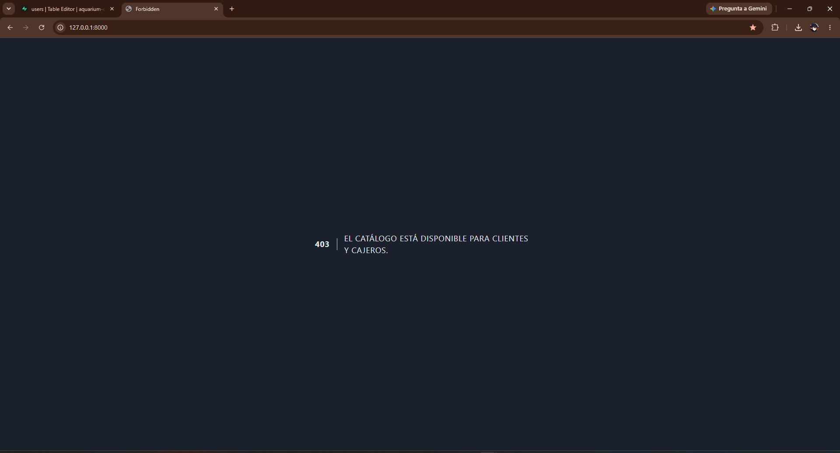
DEF-001 / DEF-002 · Captura asociada al flujo veterinario: la pantalla muestra 403 del catálogo; no acredita por sí sola el bloqueo de sesión ni la falta de funciones clínicas.
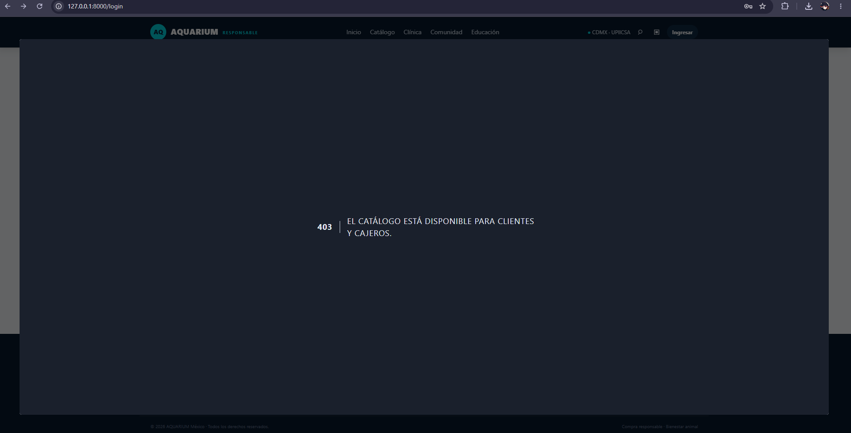
DEF-003 · Captura de acceso denegado al catálogo para el contexto de rol/usuario de la fuente.
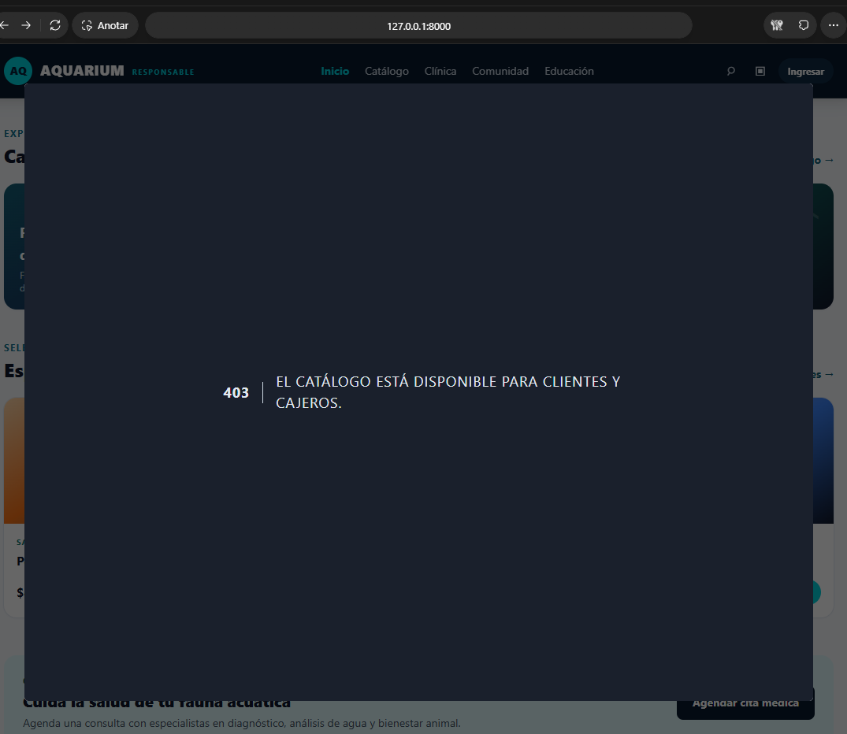
DEF-003 · Segunda captura 403 durante el acceso al catálogo.
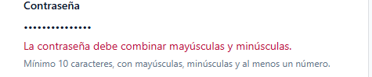
DEF-006 · Mensaje de contraseña y requisitos; recorte sin identidad/correo.
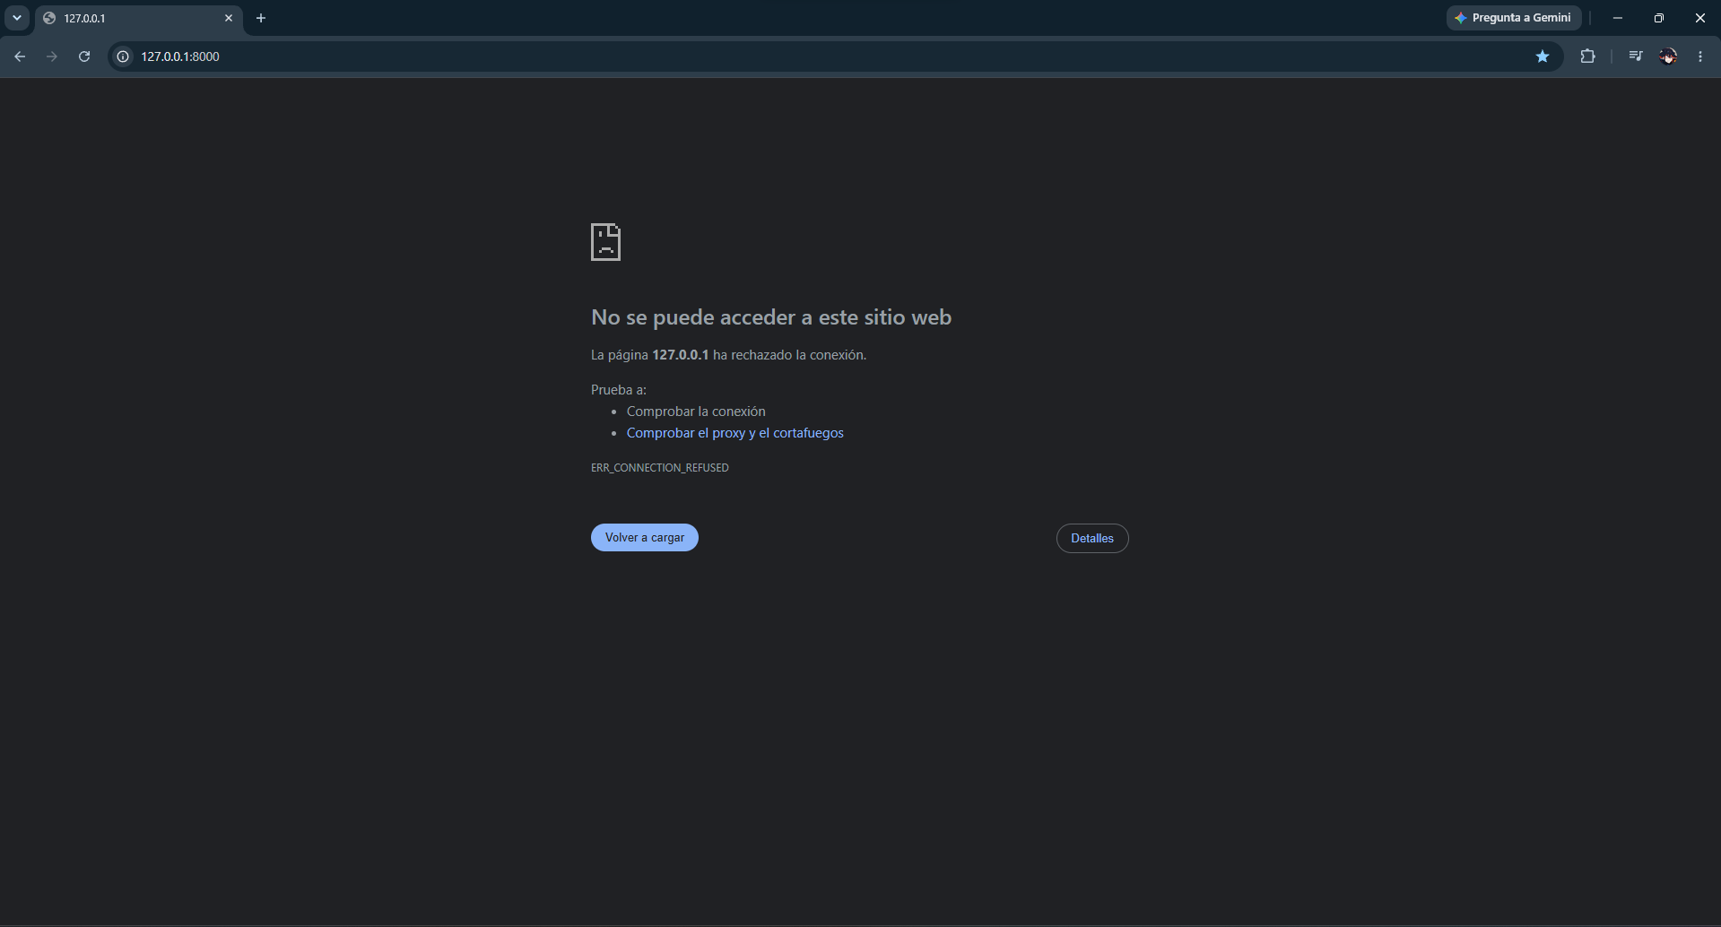
DEF-009 · Navegador muestra ERR_CONNECTION_REFUSED en localhost:8000; evidencia de que no había un proceso aceptando la conexión en ese instante.
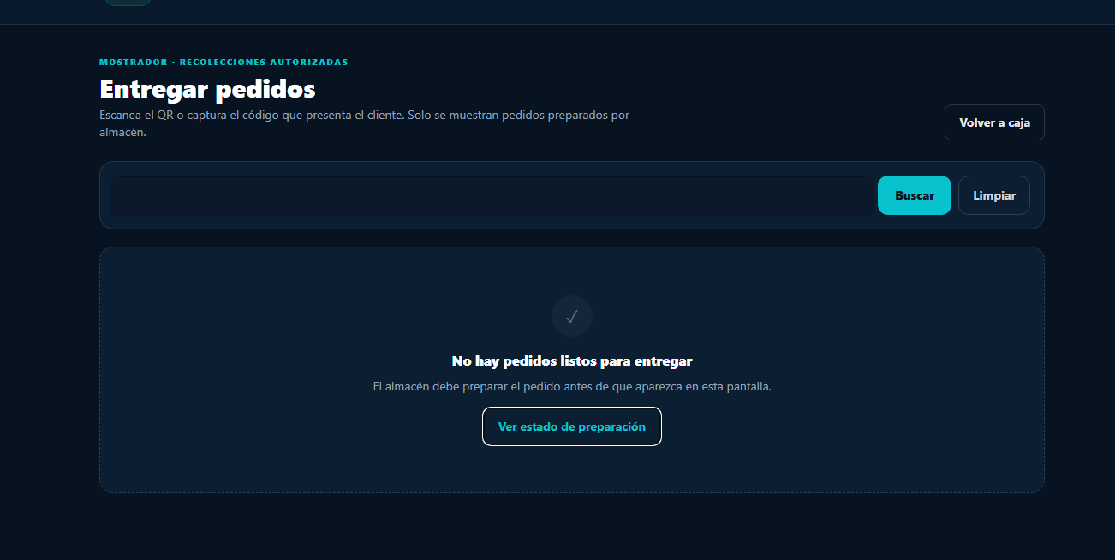
DEF-008 · Click & Collect muestra “No hay pedidos listos”; se ocultó el código consultado. La captura no permite descartar que el pedido estuviera en otro estado.

3. Matriz de incidencias y defectos observados durante V3
Esta matriz incluye errores reproducibles en registros históricos, ajustes de compatibilidad y hallazgos de entorno. Un incidente con estado corregido permanece documentado como antecedente; “abierto” indica que no hay evidencia de cierre suficiente.
ID | Área | Error o defecto y efecto observado | Estado / disposición
DEF-010 | Aplicación / frontend | La raíz Inertia y la entrada visual requirieron ajuste; el commit 38d9d468 corrige la entrada local y el tema después de la pantalla en blanco. | Alto · Corregido en código; confirmado por historial, falta anexar captura de la versión blanca.
DEF-011 | Runtime PHP / PostgreSQL | PHP CLI respondió “could not find driver” al usar pgsql cuando PDO_PGSQL no estaba cargado. Se añadió el lanzador local que carga las extensiones necesarias. | Alto · Mitigado con scripts/php-local.ps1; verificar en cada PHP utilizado.
DEF-012 | Servicios locales | Se registraron conexiones denegadas o no disponibles hacia PostgreSQL y Redis (socket local 5432/6379). | Alto · Incidente de entorno; FASE_CERO registra Docker operativo; revisar si reaparece.
DEF-013 | Pruebas / rutas | Una ejecución de pruebas falló porque no existía la ruta nombrada home. Actualmente routes/web.php la define y la suite local se reporta aprobada. | Medio · Corregido en código actual; error histórico en laravel.log.
DEF-014 | Pruebas / modelo Order | Un flujo falló al solicitar la relación Order::client, que no estaba disponible en ese momento. El modelo actual ya declara la relación. | Medio · Corregido en código actual; verificar regresión al cambiar relaciones.
DEF-015 | PostgreSQL / migraciones | Una escritura de datos de especie falló porque faltaba products.scientific_name. La migración de campos de cuidado existe; el error ocurrió antes de aplicar el esquema actualizado. | Alto · Corregido aplicando migraciones pendientes; revisar estado de esquema antes de importar datos.
DEF-016 | Laravel / Composer / caché | Se registraron bootstrap/cache ausente/no escribible y proveedor DomPDF no encontrado durante la preparación de dependencias. | Alto · Incidente de instalación/permisos; no clasificado como defecto de flujo final.
DEF-017 | PHP / extensiones | La extensión intl no estaba habilitada para una llamada de formato numérico. | Medio · Mitigado mediante scripts/php-local.ps1; depende de usar el lanzador del proyecto.
DEF-018 | CLI / PsySH | PsySH intentó guardar configuración/historial en AppData del usuario y Windows/entorno no permitió la escritura. | Bajo · Incidente de herramienta/permisos; afecta Tinker, no la aplicación web.

Matriz V3 continuación
ID | Área | Error o defecto y efecto observado | Estado / disposición
DEF-019 | Datos / consolidación SQLite→PostgreSQL | La consolidación de pedidos demo no pudo mapear un cajero porque la cuenta destino no existía. Se documenta consolidación de catálogo/transacciones con respaldo. | Alto · Resuelto durante unificación local; conservar respaldo antes de nuevas migraciones.
DEF-020 | JMeter / capacidad local | El primer intento de 500 VU registró 1,282 fallos de 2,335 solicitudes (54.9%), promedio 7,535.71 ms y P95 10,016 ms. | Alto · Perfil inicial fallido; el perfil Docker/Nginx/PHP-FPM se ajustó y la corrida sostenida posterior aprobó.
DEF-021 | JMeter / duración del caso | Una primera ejecución sin errores configuró 60 s con rampa de 60 s; no dejó un minuto completo de carga estable. | Medio · Diseño corregido; la última corrida usa 120 s totales: 60 s de rampa + 60 s plena.
DEF-022 | Node / Vite / línea base | La referencia permitía Node 18/20, pero Vite 8 necesita Node 20.19+ o 22.12+. El proyecto fija Node 20.19.0; el equipo detectó Node 24.21 y el build pasó. | Medio · Alineado con .nvmrc; usar versión fijada para reproducibilidad.
DEF-023 | npm / dependencias Tailwind | npm reportó 7 avisos de seguridad en el árbol de dependencias conservando Tailwind 3: 5 altos y 2 moderados. | Alto · Abierto antes de publicación; corregir o aceptar explícitamente y guardar el resultado de auditoría.
DEF-024 | Línea base documental | Los antecedentes tenían alternativas contradictorias de stack y despliegue. La decisión vigente es Laravel/React/Inertia/PostgreSQL local; Render/Supabase queda para futuro. | Medio · Aclarado por decisión del usuario y registrado en docs/FASE_CERO.md; no es defecto funcional.
DEF-025 | Composer / Laravel | Composer bloqueó la línea Laravel 11 por alertas/fin del soporte de seguridad. Laravel 11 se descartó y la línea base se actualizó a Laravel 12 con PHP 8.2. | Resuelto · Aprobado y documentado; PHPUnit 11 reemplazó PHPUnit 10 por compatibilidad.
DEF-026 | Artisan / consola | Se intentó ejecutar Artisan con la opción --compact, que el comando instalado no reconoce. | Incidente de uso de CLI · No es defecto funcional; conservar comandos reproducibles.
DEF-027 | Tinker / entrada PHP | El intérprete registró un error de sintaxis al recibir una instrucción PHP mal formada durante la inspección de datos. | Incidente de consola · No es defecto de la aplicación; usar una sentencia válida o un comando Artisan.

4. Evidencias técnicas de V3
Las siguientes imágenes son extractos legibles generados a partir de registros JSON/log conservados en el proyecto; no son capturas originales del escritorio. Cada una incluye el archivo y la fecha fuente. Las credenciales, rutas del perfil de usuario y datos personales se excluyeron.
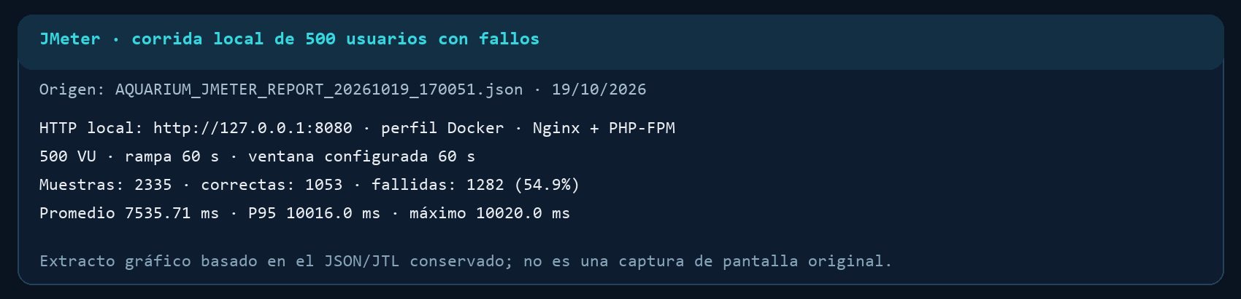
DEF-020 · Registro JSON de la primera corrida con fallos; proporción fallida calculada como 1,282 / 2,335.
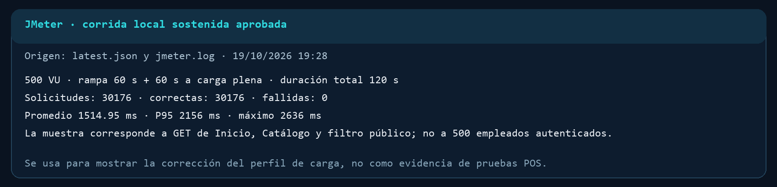
DEF-020 / DEF-021 · Registro JSON de la corrida sostenida que pasó, en el perfil local Docker.

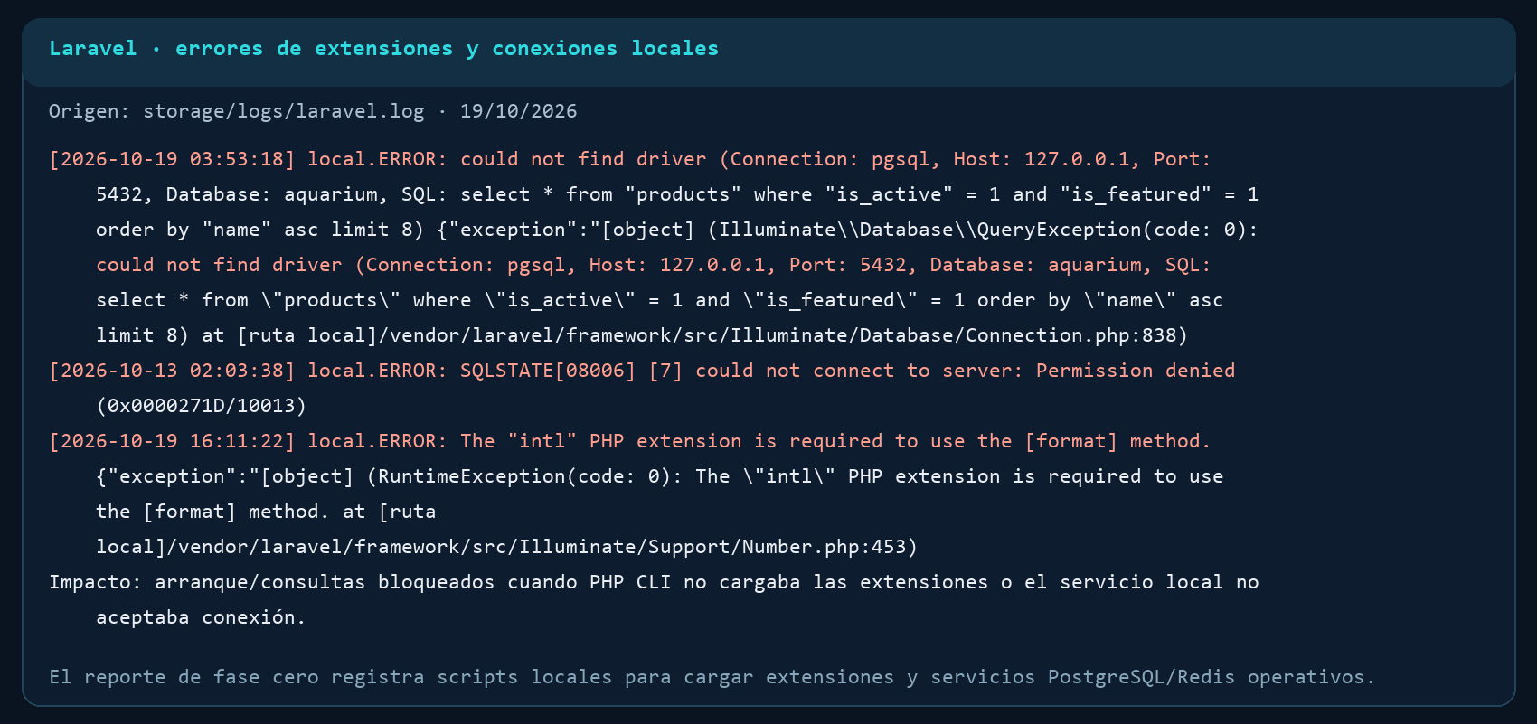
DEF-011 / DEF-012 / DEF-017 · Extractos de errores PHP, PostgreSQL/Redis e intl.
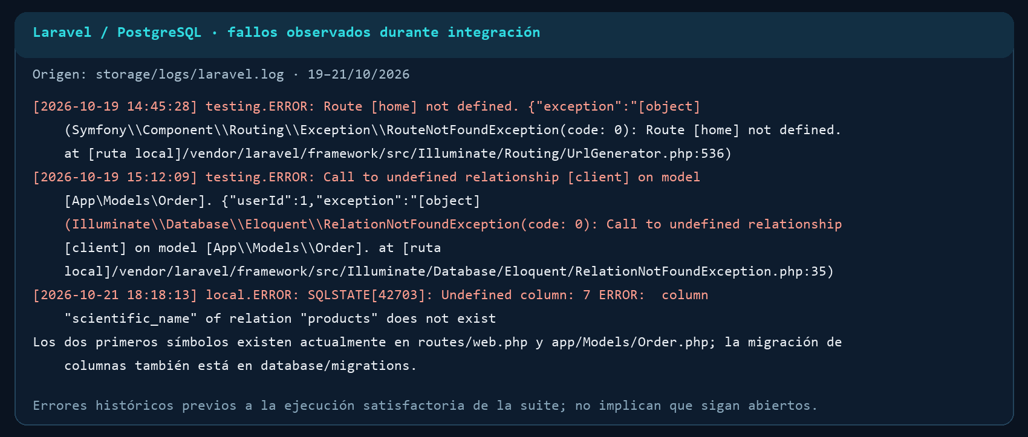
DEF-013 / DEF-014 / DEF-015 · Errores históricos de rutas, relación ORM y esquema.

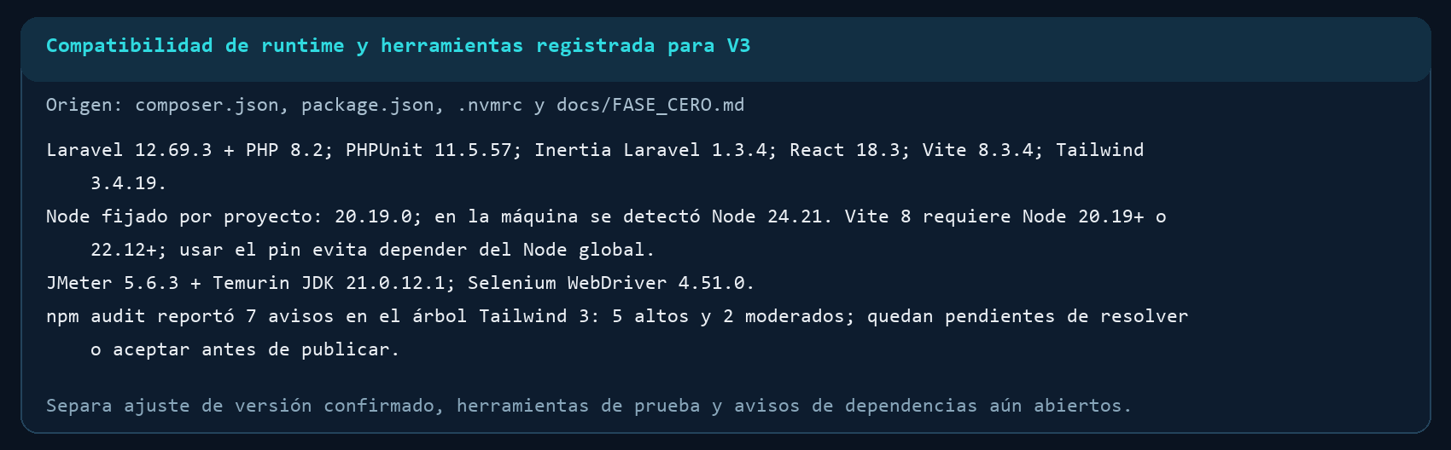
DEF-022 / DEF-023 / DEF-024 · Versiones y compatibilidad; los avisos npm se mantienen como hallazgo abierto.

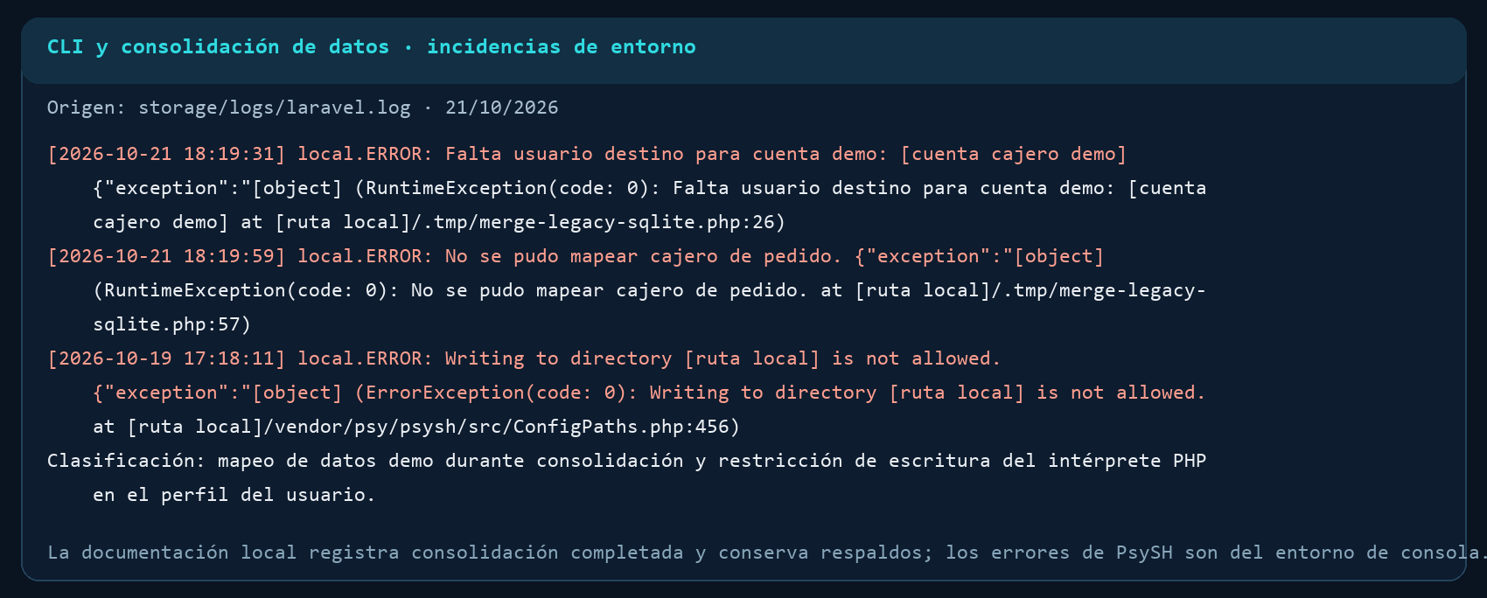
DEF-018 / DEF-019 · Fallos de herramientas CLI y mapeo de datos durante consolidación.

5. Evidencia de catálogo asociada a los reportes
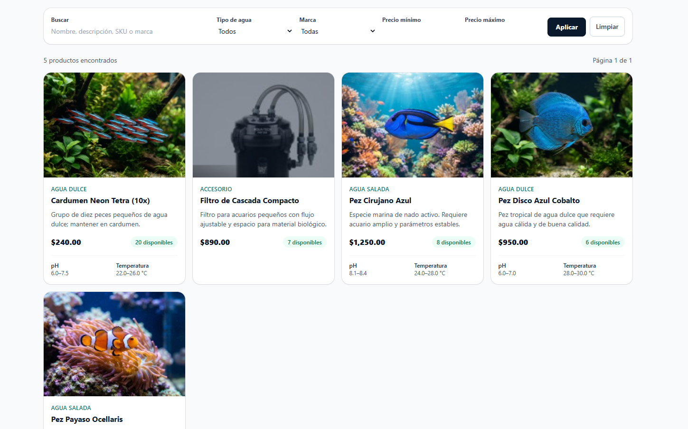
DEF-004 / DEF-005 · Captura del catálogo aportada como contexto; muestra tarjetas de producto, no confirma por sí sola ubicación ni operación de ficha técnica.

6. Fuentes y criterios de seguimiento
- Errores.docx, entregado por el usuario: lista de reportes y 11 capturas. El archivo también contenía correos, contraseñas y códigos de pedido; el reporte no los reproduce.
- aquarium/storage/logs/laravel.log y logs diarios del 19 al 21/10/2026: excepciones de PHP/Laravel, conexiones, migraciones y consola.
- aquarium/storage/app/testing/jmeter/AQUARIUM_JMETER_REPORT_20261019_170051.json: corrida fallida de 500 VU.
- aquarium/storage/app/testing/jmeter/latest.json y aquarium/storage/app/testing/jmeter/aquarium_20261019_192646.jtl: corrida sostenida de 500 VU y evidencia granular.
- aquarium/jmeter.log: salida de JMeter y generación del dashboard.
- aquarium/docs/FASE_CERO.md, README.md, composer.json, package.json y .nvmrc: stack, herramientas, versiones, estado de pruebas y limitaciones.
- Historial Git local: commit 38d9d468 “Fix local Inertia page entry and theme”; commits restantes documentan cambios de V3 y la configuración local.

Pendientes recomendados
- Repetir cada hallazgo funcional abierto con precondiciones, rol, datos de prueba, pasos y resultado esperado; asignar versión y fecha a los reportes originales.
- Ejecutar pruebas específicas de veterinario, ubicación física, ficha técnica y búsqueda Click & Collect en PostgreSQL local.
- Convertir REQ-001 en un caso de concurrencia explícito; no usar el resultado de JMeter público como evidencia de usuarios autenticados.
- Resolver o aceptar formalmente los 7 avisos npm antes de cualquier publicación; guardar el reporte de auditoría resultante.
- Vincular cada DEF con el caso del plan de pruebas y una evidencia posterior a la corrección para cerrar la trazabilidad.

